Заявка № от . .
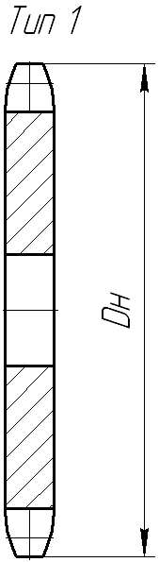  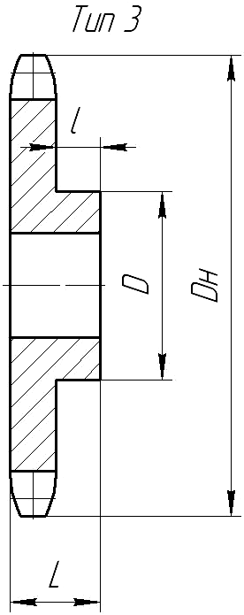  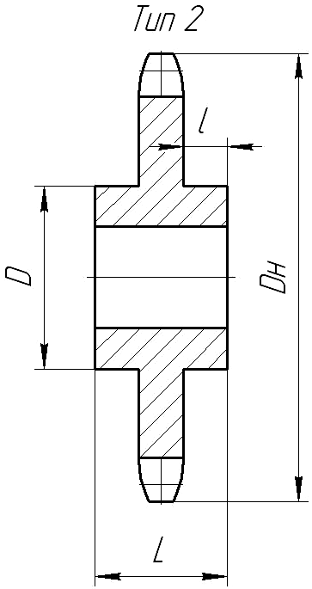  [ ] [ ] [ ] | 1. Количество зубьев  z=  или  наружный диаметр  D_{н}=  2. Диаметр ступицы  D=  3. Ширина ступицы  L=  4. Выступ ступицы  l=
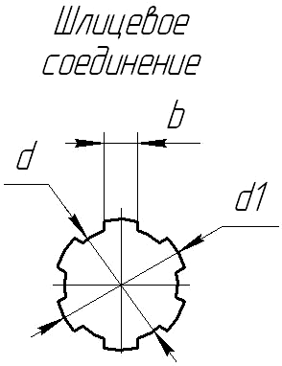
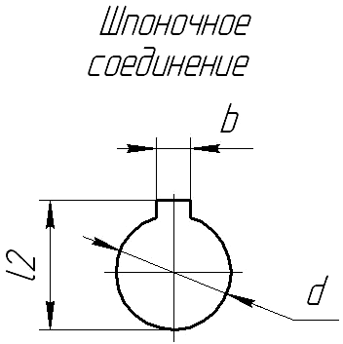
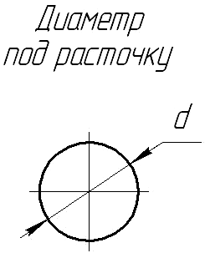
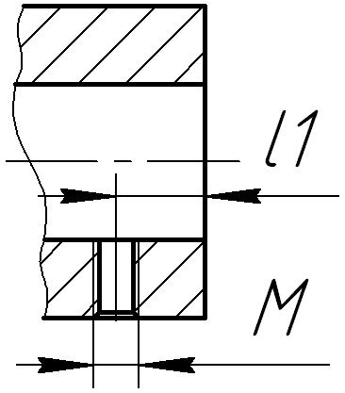
[ ] [ ] [ ] [ ]

Ширина паза b= ; Диаметр отверстия d= ; Количество шлиц ;
l2= ; d1= ; l1= ; M=
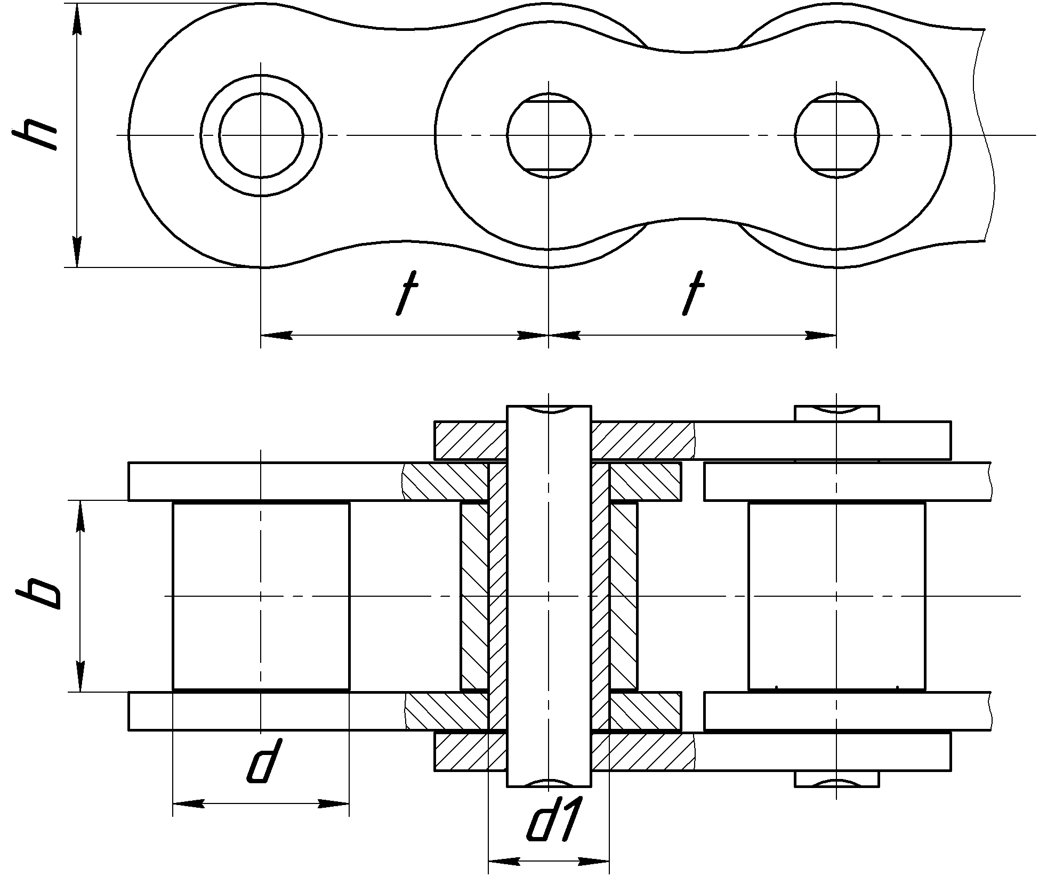
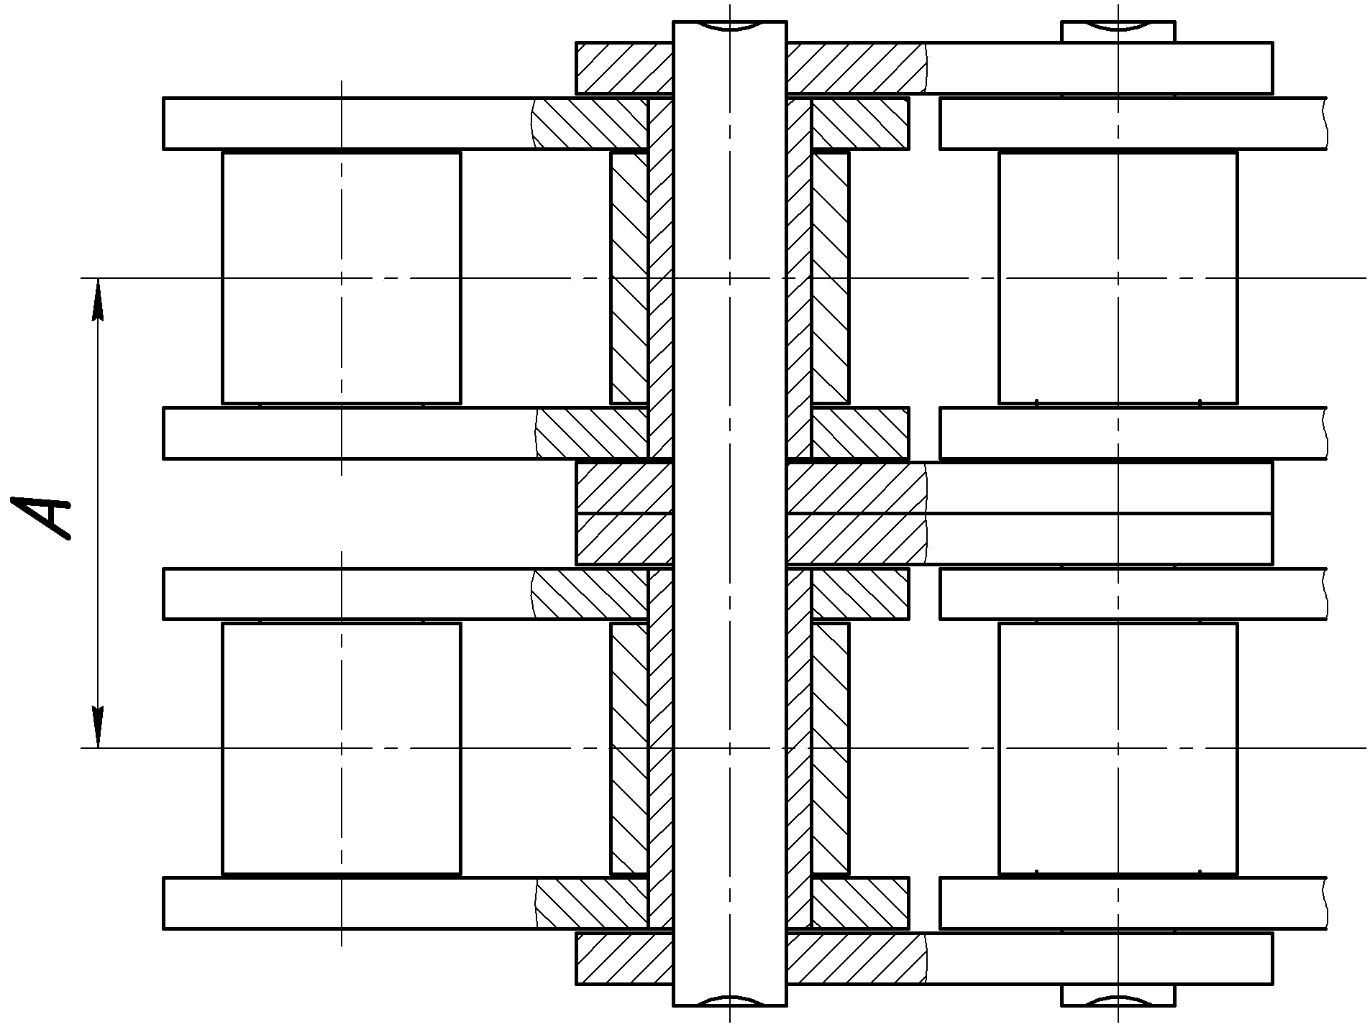
Сопрягаемая цепь
Если тип цепи не известен, указать следующее:
- шаг цепи, мм t=
- диаметр ролика, мм d=
- диаметр втулки, мм d1= (при условии, что цепь втулочная)
- расстояние между внутренними пластинами, мм b=
- высота внутренней пластины, мм h=
- количество рядов
- поперечный шаг, мм А=

